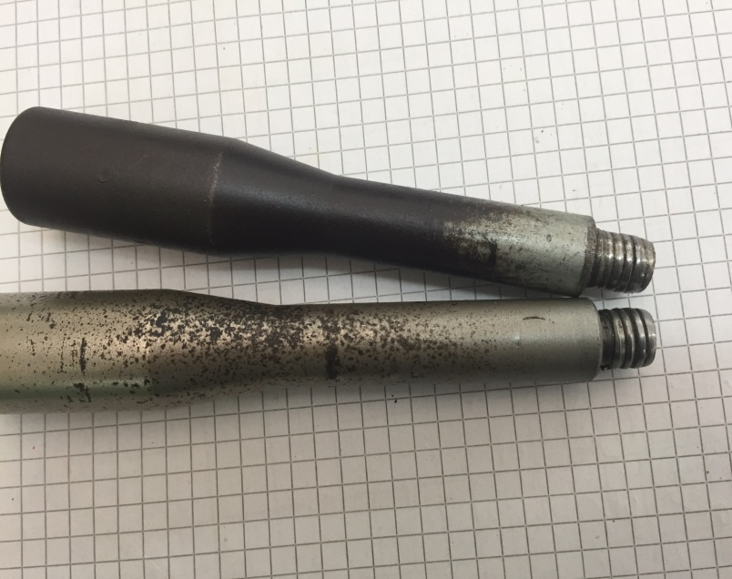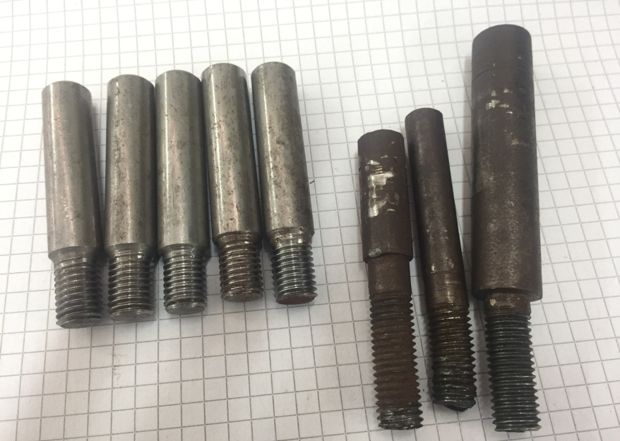
Tay gạt tiện ren, tiện trơn. Chốt đỡ tay gạt cố định ụ sau máy tiện
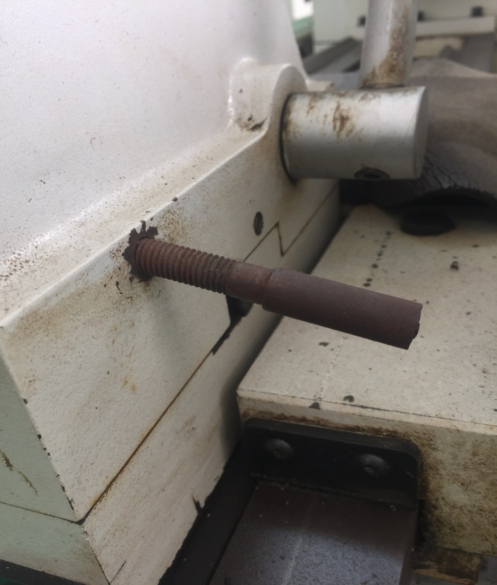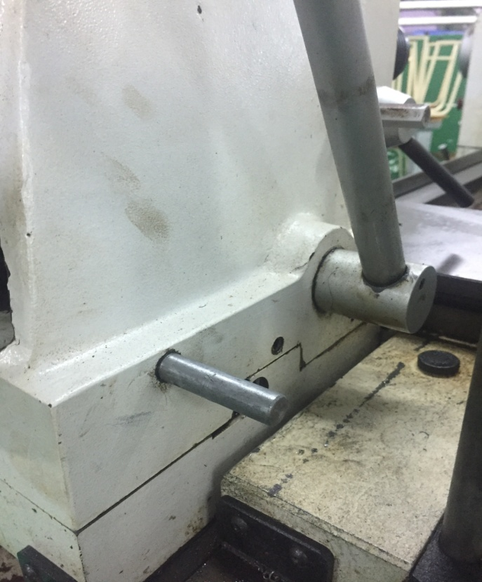
Trước và sau khi sửa

